**Commandes GIT de base**

[GitHub](https://github.com/) est un outil de communication et de collaboration entre plusieurs développeurs (ou toute autre personne qui écrit du texte). C’est une interface web créée pour faciliter l’interaction avec Git.

* Pour démarrer un projet, vous devez créer votre compte GitHub.
* Vous pouvez suivre vos différents projets facilement grâce au tableau de bord.
* Pour mettre votre projet sur GitHub, vous devez créer un repository.

**Créez votre dépôt local :**

Les deux méthodes pour créer un dépôt local

Maintenant que vous avez configuré les paramètres de base, vous pouvez **créer votre fameux dépôt local**. Pour ce faire, deux solutions sont possibles :

**Créer un dépôt local** vide pour accueillir un nouveau projet

**Cloner un dépôt distant**, c’est-à-dire rapatrier l’historique d’un dépôt distant en local.

git clone <https://github.com/OpenClassrooms-Student-Center/7162856-G-rez-Git-et-GitHub.git>

**Commandes GIT de base**

* git add permet d’ajouter des fichiers dans l’index, qui est une zone intermédiaire dans laquelle stocker les fichiers modifiés.

git add index.html

* git commit -m permet de créer une nouvelle version et de préciser le message rattaché au commit.

git commit -m “Modification du titre H1”

* git push permet d’envoyer les modifications faites en local vers un dépôt distant.

git push origin main

**Différence entre GIT et GITHUB**

Git est un système de contrôle de version local utilisé pour gérer les versions de code sur votre propre ordinateur, tandis que GitHub est une plateforme en ligne qui utilise Git pour permettre la collaboration, le stockage en ligne, la gestion des problèmes et bien plus encore. Vous pouvez utiliser Git sans GitHub, mais GitHub facilite grandement la collaboration avec d'autres développeurs et la mise en commun de vos projets avec la communauté

Installation du Sass

1. Installer Node.Js et **N**ode **P**ackage **M**anager(npm)
2. npm init pour générer le fichier Jason
3. npm isttall sass pour installer le Sass
4. ajouter le node_module dans le fichier gitignore
5. ajout d’un script dans le fichier Json pour générer Style.css
6. "sass": "sass --watch style.scss:style.css"
7. npm run sass pour compiler le fichier style.scss(main.scss)
8. /*color*/
9. $color-primaire: #FF8C00;
10. $color-secondaire: #ebff79;
11. $color-Tertiaire: #99E2D0;
12. $color-green: #008766;
13. /*background*/
14. $white: #FFF;
15. $Grey-2: #EAEAEA;
16. $grey-light: #f6f6f6;
17. $black:#FF4500;
18. $green: #99E2D0;
19. /* Responsive*/
20. $mobile: 768px;
21. $tablette: 1024px;
22. $desktop: 1440px;
23. /* plat*/
24. $num-plates: 10;
25. $anim-delay: 0.2s;
26. /* loader*/
27. $num-lettres:11;
28. $anim-delayL:0.1s;

111/ powerpointg

IDENTITE DE LENTREPRISE :

Ohmyfood est une entreprise de commande de repas en ligne. Notre concept permet aux utilisateurs de composer leur propre menu et de réduire leur temps d’attente dans les restaurants, car leur menu est préparé à l’avance. Plus de perte de temps à consulter la carte !

Mission :powerpeint

* développer un site en “mobile first” qui répertorie les menus de restaurants gastronomiques.
* **Votre mission** est de **développer un site “mobile first” qui répertorie les menus de restaurants gastronomiques**. En plus des systèmes classiques de réservation, les clients pourront composer le menu de leur repas pour que les plats soient prêts à leur

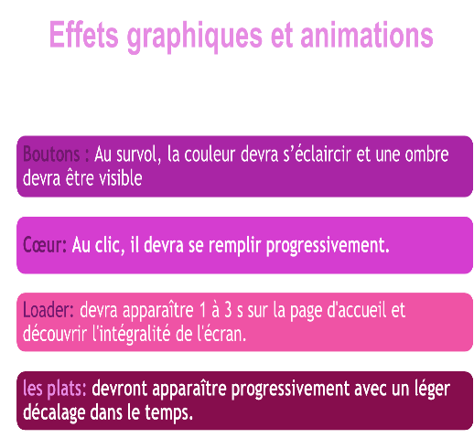Page d’accueil (x1) ● Une section contenant les 4 menus sous forme de cartes. Au clic sur la carte,. Pages de menu (x4) ● 4 pages contenant chacune le menu d’un restaurant. Footer ● Le footer est identique sur toutes les pages. ● Au clic sur “Contact”, un renvoi vers une adresse mail est effectué. Header ● Le header est présent sur toutes les pages. ● Sur la page d’accueil, il contient le logo du site. ● Sur les pages de menu, il contient en plus un bouton de retour vers la page d’accueil

22222222222Rendu visuel maquette et mobil first monter tt footer et header et les btn

333333333VScode:

Montrer la structure du code en utilisant patial ,(node…)

Expliquer les animation

**1/comment vous avez réalisé l’animation du cœur** :

**2/comment vous avez réalisé le sélecteur de plat :**Pour le selecteur du plat nous avons jouer sur le width du selecteur en allant de 0 à 59px et l’Opacity 0 quand le plat n’est pas selectionné etl opacity 1 quand ce dernier est selectionné .En effet nous avons utiliser une transition transform avec une durée de 0.4s et un ease-in-out

**3/votre choix pour le loader de la page d’accueil ;**

jai choisi le nom de lenteprise avec un font wseme fourchette coutau restaurant on utilisant les couleur duprimaire et secondaire de sitz avec une animation qui jour sur laparition des lettres et le degrade opacity de la couleur pour donner le fait vague .

**4/comment vous avez abordé le code du projet en mobile firs**t.poierpoint et donne exemple footer